UNIVERSIDAD ESTATAL PENÍNSULA DE SANTAELENA
Creación: Ley No. 110 R.O. No.366 (Suplemento) 1998-07-22
FACULTAD DE CIENCIAS DE LA EDUCACIÓN E IDIOMASESCUELA DE CIENCIAS DE LA EDUCACIÓNCARRERA DE EDUCACIÓN FÍSICA, DEPORTES Y RECREACIÓN
Nombre: Juan Javier Tumbaco Yagual
Semestre 5/1

OBJETIVOS
- Conocer numerosos juegos lúdicos populares y tradicionales, y juegos paradójicos y ponerlos en práctica.
- Disfrutar del juego en relación con los demás, valorando el juego para el empleo del tiempo libre.
- Practicar diversos juegos desarrollando actitudes de tolerancia y respeto.
- Desarrollar las habilidades básicas participando activamente en el juego.

INTRODUCCION
Para proporcionar cierto rigor científico y teórico al trabajo, he seguido un proceso de información sobre las distintos juegos consideramos necesario aportar nuestra propia clasificación al conjunto de juegos que recopilamos, haciendo referencia a la relación del contenido: Juego popular y tradicional, lúdicos, paradójico. Nuestra voluntad ha sido ejemplificar los diversos juegos que hemos recogido de nuestro entorno más cercano. En unos casos, los centros en los que trabajamos, en otros, fuentes diversas como personas mayores del pueblo, familiares de los propios alumnos, documentos sobre el tema... Estos juegos populares, tradicionales, lúdicos, paradójicos contienen los matices lúdicos que poseen otras clases de juegos:

Cooperación.
Relaciones sociales.
Solidaridad.
Conservación del medio y de las tradiciones culturales.
Nuestra principal intención es que este trabajo, y en concreto, sea de utilidad, es decir, que se use para las clases y sea lo más práctico posible.. El campo de los juegos populares y tradicionales está aún por descubrir en las clases de Educación Física, a pesar de lo amplio y agradecido que es, queremos, por tanto, aportar nuestro granito de arena a este menester.
Para ayudar al acercamiento de los juegos populares y tradicionales a las clases,

JUEGOS LUDICOS

1 - LA CADENA  Descripción: Un jugador persigue a los demás. El resto se moverá libremente por todo el espacio previamente delimitado.  El jugador que persigue intenta tocar o atrapar al resto; cuando lo consigue el jugador tocado se coge de la mano del perseguidor y juntos intentan atrapar al resto de los jugadores. A medida que se va tocando gente, estos se suman a la cadena (puede hacerse cada vez más grande o dividirse en cadenas más pequeñas) que irá persiguiendo a gente hasta que no quede ningún jugador libre.  Reglas: Las capturas no son válidas si la cadena se rompe (si los perseguidores se sueltan de las manos) y si un jugador sale de los límites queda eliminado (se suma a la cadena)  Edad: a partir de 8 años. | 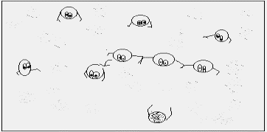

2 - BLANCO Y NEGRO  Descripción: Los jugadores se sitúan sobre dos líneas paralelas trazadas previamente, formando un pasillo, a unos dos o tres metros de distancia. Un equipo es el blanco y el otro el negro. El entrenador nombrará al azar ¡blanco! o ¡negro!. Al oír el nombre de su equipo, los jugadores huyen hacia la línea de fondo mientras sus adversarios intentan atraparlos antes de que logren llegar a ella. Cada jugador tocado supone un punto para el equipo.  Reglas: Se debe correr en línea recta y los jugadores atrapados adoptaran una posición de cuclillas sin poder moverse.  Variantes: Podemos efectuar las salidas desde distintas posiciones.  Edad: A partir de 6 –7 años. | 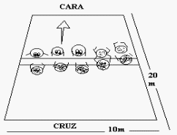

3 - LAS LIEBRES, LOS PERROS Y EL CAZADOR  Descripción: Se eligen 3 participantes (2 perros y 1 cazador) que se situaran en la zona central de campo. Todos los demás (liebres) se colocan a lo largo de la línea de salida A. Cuando el entrenador de la señal, las liebres trataran de alcanzar la línea de llegada Z, sin salir de los límites del terreno de juego y sin que el cazador llegue a tocarlos.  Los perros deben moverse con las manos entrelazadas, intentando conducir a las liebres hacia el cazador, pero sin poder atrapar a ninguna liebre.  El juego prosigue yendo y viniendo las liebres de A hacia Z durante un tiempo determinado. Cada vez que el equipo (cazador + liebres) consiguen atrapar a una liebre obtienen un punto. Ganará el equipo que obtenga más puntos.  Reglas: Está prohibido salir de la zona de juego y los perros no pueden atrapar a nadie ni soltarse de las manos.  El cazador y las liebres no pueden salir de la zona central.  Edad: A partir de 9 años. | 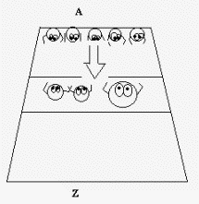

4 - BALÓN CORREDOR  Descripción: Un jugador la liga (para, atrapa) y le denominaremos el gato, que lleva una pelota con las manos y debe atrapar al resto de jugadores tocándolos con ella, pero sin soltarla.  El jugador que es atrapado se convierte también en gato, a partir de ese momento, los dos gatos pueden pasarse la pelotimagea entre ellos para tocar a otro jugador. El juego termina cuándo quede un solo ratón.  Reglas: Los gatos no pueden lanzar la pelota para tocar a un jugador, deben llevarla siempre en las manos.  Edad: A partir de 9 años. | 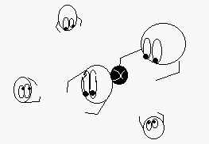

5 - LOS BRUJOS  Descripción: Un jugador, el brujo, persigue a los demás intentando atraparlos. Los jugadores cuando son tocados por el brujo deben quedarse inmóviles en su sitio, en una posición definida previamente (sentados, de pie con los brazos en cruz...). Cualquier jugador libre puede salvar a sus compañeros petrificados por el brujo en la forma anteriormente fijada (saltando peor encima de ellos, pasando por debajo de las piernas, tocándolos...)  Reglas: No se puede salir de la zona de juego. Para salvar a un compañero hay que cumplir la norma que el entrenador haya fijado.  Edad: A partir de 6-7 años. | 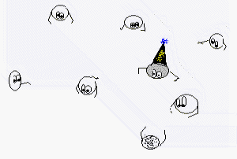

JUEGOS TRADICIONALES

Estatuas

Organización:
Grupo grande.

Materiales:
Ninguno.

Juego:
- Se echa a suertes quién "se la queda". Este debe pillar a alguno de los demás jugadores tocándolo.
- Para no ser pillado, el jugador gritará "estatua" y se quedará inmóvil en una posición "graciosa" hasta que sea rescatado por otro jugador libre que lo toque.
- Cuando el que se la queda pilla a alguien antes de que diga "estatua", se cambian los papeles.

La Gallina ciega

Se trata de un juego clásico que todos hemos jugado alguna vez. Se juega en un terreno llano y sin obstáculos, para evitar caídas.

Organización:

Uno se la queda y se le vendará los ojos con un pañuelo.El resto de jugadores se colocan alrededor del que se la queda, formando un corro.

Materiales:
- Una venda para los ojos, que podrá ser un pañuelo.

Juego:
- Se sortea entre los jugadores quien "se la queda" para hacer de gallina ciega.
- Al que "se la queda" se le vendan los ojos y después los jugadores le preguntan: “Gallinita ciega, ¿qué se te ha perdido?" a lo que "el que se la queda" responde: "Una aguja y un dedal". Entonces el resto de jugadores le responde: "da tres vueltecitas y los encontrarás".
- El que hace de gallinita ciega da tres vueltas sobre él mismo mientras el resto de jugadores cantan: "Una, dos y tres".
- Después la gallinita ciega avanza con los brazos extendidos intentando tocar a alguno de los otros jugadores, y cuando lo ha hecho, debe adivinar quién es tocándole el pelo, la cabeza, la cara y las manos. Luego dice el nombre del jugador que cree que es y si acierta, se cambian los puestos y si no acierta, el resto de jugadores le gritan que ha fallado, siguiendo el juego hasta que acierta.

Variantes:
- Una vez vendado el jugador que hace de gallinita ciega, los demás se dan la mano y lo encierran formando un corro, mientras cantan la canción. En un momento dado la gallina ciega grita "¡alto!" y todos se paran y quedan en silencio. La gallina ciega señala con el dedo en una dirección y el jugador señalado entra en el corro e intenta no ser tocado por la gallina ciega. Cuando ésta consigue rozar al jugador que hay dentro del corro, éste queda quieto y la gallina ciega intenta adivinar quién es, para lo que podrá tocarle la cara o hacerle preguntas para reconocer su voz.
- Esta variante es la gallina ciega de los siete pasos. La gallina ciega queda quieta en el centro del terreno de juego y con los ojos vendados. Los demás se mueven libremente por el terreno y a una voz de la gallina ciega, todos quedan quietos. Entonces la gallina ciega puede dar hasta siete pasos en la dirección que quiera. Si en esos siete pasos consigue tocar a alguien, intentará averiguar quién es.

La Rayuela

Organización:

Se dibuja con tiza en el suelo una figura como la del dibujo.

Materiales:
- Una tiza para pintar la rayuela
- Un pedazo de teja, ladrillo o piedra plana

Juego:
- El cuadro frente a la casilla nº 1 es la tierra y el semicírculo de la parte superior es el cielo.
- El primer jugador lanza un pedazo de teja o ladrillo desde la tierra a la casilla nº 1. Si se queda en ella deberá ir a recogerla. Si cae fuera o toca raya, cede el turno.
- Para ir a recoger la teja, primero pasará a la pata coja de casilla en casilla sin pisar la casilla ocupada por la teja. Las casillas emparejadas -5/8 y 6/7 - deben pisarse cada una con un pie al mismo tiempo.
- Cuando el jugador llega al cielo, descansa antes de realizar el camino inverso. Al llegar a la casilla previa a la ocupada por la teja la recoge y vuelve a la tierra.
- Cada vez que se completa un recorrido se repite tirando la teja a la casilla siguiente. Si se falla, en la siguiente ronda se continúa desde donde se quedó.
- Al realizar el recorrido del 1 al 11, el jugador tira la piedra por encima del hombro. La casilla en la que cae pasa a ser de su propiedad. Cuando no quedan casillas libres finaliza el juego.
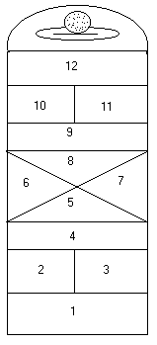

Antón pirulero

Organización:

Toda la clase sentada en círculo y una madre que dirige la acción, sentada en un lugar del círculo bien visible por todos los jugadores.

Materiales:

Ninguno

Juego:
- Mientras cantan toda una canción, cada jugador hace los gestos de un instrumento musical y la madre se golpea la barbilla con el pulgar.
- Cada vez que la madre realiza un gesto de alguno de los instrumentos que tocan los jugadores, éste debe cambiar y hacer el gesto de la madre rápidamente.
- Cada vez que alguien se equivoca, debe pagar una prenda (objeto personal).
- Al final del juego se recuperan las prendas a cambio de alguna acción que le ordenan los demás participantes del juego.

Canción:
Capela | Dos voces | Flauta
Canciones cantadas por Lourdes Leal.

Antón, Antón, Antón pirulero

cada cual, cada cual,

aprenda su juego

y el que no lo aprenda

Pagará una prenda.

Repetir la canción hasta que alguien se equivoque.

El Triángulo

Se trata de un juego de bolas parecido al juego de la raya.

Organización:
- Se dibuja en el suelo un triángulo con sus tres lados iguales.
- Cada jugador pone una canica dentro de este triángulo.
- A una distancia de 2 metros se traza una raya recta, que se utiliza para empezar a jugar, tirando desde ella hacia el triángulo.

Juego:

Comienza el juego tirando por turnos desde la raya hacia el triángulo, intentando sacar alguna canica del triángulo. Si se consigue, el jugador seguirá intentando sacar canicas mientras lo vaya consiguiendo. Cada vez que saca alguna canica, elimina del juego al propietario de la misma. Si no lo consigue, tirará el siguiente jugador, repitiendo todo esto hasta que todos los jugadores hayan salido desde la raya. Luego sigue el que tiró la primera vez, pero tirará desde donde quedó su canica. Si su canica se queda dentro del triángulo, la pierde.

En este juego, las bolas que se ponen dentro del triángulo serán las más viejas, las rotas, las feas, (recuerdo que un día mi amigo Paco nos gastó la broma de poner una supe canica, del tamaño de un huevo de codorniz, y nadie fue capaz de sacarla del triángulo...las canicas "normales" rebotaban...).

JUEGOS POPULARES
Carerra de ensacados
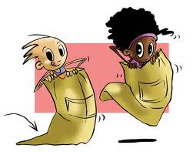

Saltando la cuerda
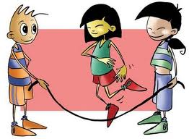
Jugando al trompo
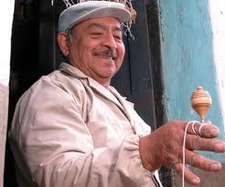
Juego de carretilla
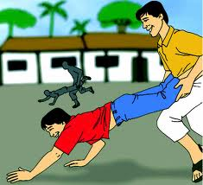
Jalando la cuerda
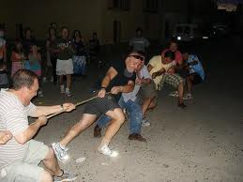

JUEGOS DE PARADOGICOS

Juego1 → Subir al caballito

Desarrollo: Un jugador paga y debe de intentar pillar a los demás compañeros. Si un compañero sube encima de otro al caballito, el alumno que paga, no puede pillarlos. El jugador que paga, cuando pilla a otro, cambian los roles y paga el otro.

Reglas:
1. No pueden subir 2 a caballito del mismo jugador. Así pues, si esto sucede, el último en subirse paga.
2. No se puede subir 2 veces seguidas a caballito del mismo jugador.

Tipo de juego: Paradójico →ambivalente y simétrico, ya que hay dos roles (pagar y no pagar) y, además, siempre paga el mismo número de jugadores, de no ser que se modifique este aspecto. Por este aspecto es simétrico.

Juego2 → Cortahílos

Desarrollo: Empezará pagando un compañero, que será el que tendrá el cabezal del hilo. Éste intentara pillar a todos aquellos que pasen por la trayectoria del cable. El único vínculo del perseguidor y el perseguido es el hilo imaginario, y cada vez que un alumno se cruza entre estos dos (cortando así el hilo), el perseguidor abandona el antiguo perseguido y persigue al nuevo. El que posee el cabezal del cable, sólo conseguirá pasarlo si pilla a alguien que haya cortado el hilo, antes de que otro se cruce en su trayectoria.

Tipo de juego: Paradójico→ Ambivalente y asimétrico, ya que hay 2roles: pagar y no pagar, y además el hecho de que los jugadores que son pillados se unan a los que pagan para pagar junto a ellos hace que se produzcan cambios en el número de jugadores.

Juego3 → x2

Desarrollo: El juego empieza pasándose un objeto móvil (pelota, indiaca...) entre los jugadores/ras que tienen que decir en cada pase: “uno, x, dos”. El jugador que dice “dos” debe golpear el objeto para dar a un compañero y si le da conseguirá un punto; si en lugar de darle, éste la coge al vuelo, se le restará un punto al lanzador. Será ganador quién más puntos consiga.

Reglas:
1. Sial jugador al que se tira el móvil la coge al vuelo, el lanzador quedará eliminado.
2. Si el objeto toca el suelo antes de que se completen los pases per poder tirar aun compañero, se volverá a empezar.

Tipo de juego: Paradójico → Exclusivo, estable y simétrico, porque el alumno siempre tiene el mismo rol y es independiente de sí mismo (no hay equipos y por tanto no hay cambios de equipo ni de número de jugadores.

Juego4 → Las 4 esquinas

Desarrollo: Formaremos diversos cuadrados, según el número de participantes, mediante 4 aros. Cada aro será una esquina y será ocupado por una persona. Otro participante se situará en el centro de las 4 esquinas. A la señal, todos tratarán de situarse dentro de un aro diferente.

Reglas:
1. Ningún jugador puede mantenerse en el mismo aro después de la señal.

Tipo de juego: Paradójico→ Ambivalente y asimétrico, dado que el jugador puede tener uno de los 2 roles (estar en el centro del espacio o dentro de un aro) y no se producen cambio en el número de los jugadores.

Juego5 → Llenar el campo

Desarrollo:Los grupos que estén en su campo, no pueden salir del. En cada campo habrá el mismo número de balones. En el momento que suene el silbato, los tres grupos deben intentar tener el menor número de pelotas en su campo y por lo tanto deberán coger las pelotas que tengan en su campo y pasarlas a los campos contrarios. En el momento que suene el silbato por segunda vez, todos se pararán en el sitio sin poder lanzar ninguna pelota y se hará el recuento del número de pelotas en cada campo.

Reglas:
1. Si un equipo lanza un balón a otro campo fuera de tiempo, se le restará un punto a su equipo, además de contar como que el balón estaba en su campo.
2. No se pueden golpear las pelotas con los pies.
3. Está prohibido lanzar 2 pelotas a la vez.

Tipo de juego: Dual→ Exclusivo, estable y simétrico, puesto que el jugador siempre tiene el mismo rol y siempre pertenece al mismo equipo, no alterándose el número de jugadores por equipo.

Juego6 → La antorcha

Desarrollo: Habrán3 participantes neutros, uno en cada colchoneta, con una pica en mano. Cada equipó defenderá una colchoneta y tratará que no encesten en su pica, mientras podrá atacar a cualquiera de la otras dos. Para atacar, podrá aliarse si lo desea con cualquiera de los dos equipos.

Reglas:
1. Si un equipo le cae el móvil (aro en este caso), éste pasará a estar en posesión del equipo adversario.

Tipo de juego: Paradójico→ Ambivalente y simétrico. Los jugadores tienen 2 roles (con posesión de balón y sin posesión) y el número de jugadores por equipo es siempre el mismo.

CONCLUSIONES:
Mediantes los juegos tradicionales, lúdicos, populares, y paradójicos que hemos investigado podemos llegar a los niños y niñas y a la comunidad entera de diversas edades para que puedan practicar, teniendo en cuenta los fundamentos teóricos y metodológicos son procesos que se pueden aplicar de acuerdo a las edades. Considerando también la formación de valores que se puedan aplicar en la enseñanza aprendizaje de los juegos.
RECOMENDACIONES:
Que a los Estudiantes de Educación Física que ya están trabajando aplicar los juegos tradicionales tanto a nivel educativo como de comunidad ya que estos juegos inciden mucho como salir del estrés, también ayudan a tener una buena salud

